Санкт-Петербургский политехнический университет Петра Великого
Институт компьютерных наук и кибербезопасности
Высшая школа искусственного интеллекта

Лабораторная работа №3

Симметричные криптосистемы
по дисциплине «Информационная безопасность»

Выполнил
студент гр. 5130203/30102 Я.О. Летягина
<подпись>

Руководитель
доцент, к.т.н. А.В. Сергеев
<подпись>
«___» __________ 2026 г.

Санкт-Петербург
2026
Задание к лабораторной работе. Требуется написать программу, осуществляющую шифрование и расшифровку текста. Текст должен быть представлен в текстовом файле. Программа должна иметь, по меньшей мере, 2 режима: 1) шифрование файла; 2) расшифровка файла. Перед выполнением операций шифрования/расшифровки программа должна получить ключ и прочитать исходный текст из файла. Результат шифрования/расшифровки надо записать в другой файл. Если ключ содержит большое число символов, надо предусмотреть возможность чтения ключа из файла и запись в файл. Программа должна быть готова к использованию, то есть должна быть откомпилирована и иметь удобный и понятный интерфейс. Программа должна запускаться на любом компьютере в компьютерном классе. Если для работы программы требуются библиотеки, фреймворки и т.п., то надо предусмотреть установку этих программ.
Вариант 7:
Создайте программу шифрования – дешифрования по стандарту DES. Программа должна шифровать любые двоичные и текстовые файлы. Для проверки правильности работы программы рекомендуется использовать сайт des.online-domain-tools.com. В прилагаемом списке литературы указаны источники, в которых подробно описан алгоритм DES. Программу взлома создавать не надо.

Описание алгоритма шифрования-расшифровки
Я реализовала режим работы алгоритма DES-ECB. В этом режиме исходный файл M разбивается на 64-битовые блоки (по 8 байтов). Каждый из этих блоков кодируется независимо с использованием одного и того же ключа шифрования.
Отмечу, что все таблицы, используемые в коде, являются стандартными и включаются в реализацию алгоритма в неизменном виде, ведь все перестановки и коды в таблицах подобраны разработчиками таким образом, чтобы максимально затруднить процесс расшифровки путем подбора ключа.
Пусть из файла считан очередной 8-байтовый блок, который преобразуется с помощью матрицы начальной перестановки IP следующим образом: бит 58 из считанного блока становится битом 1, бит 50 - битом 2 и т.д.
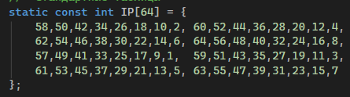
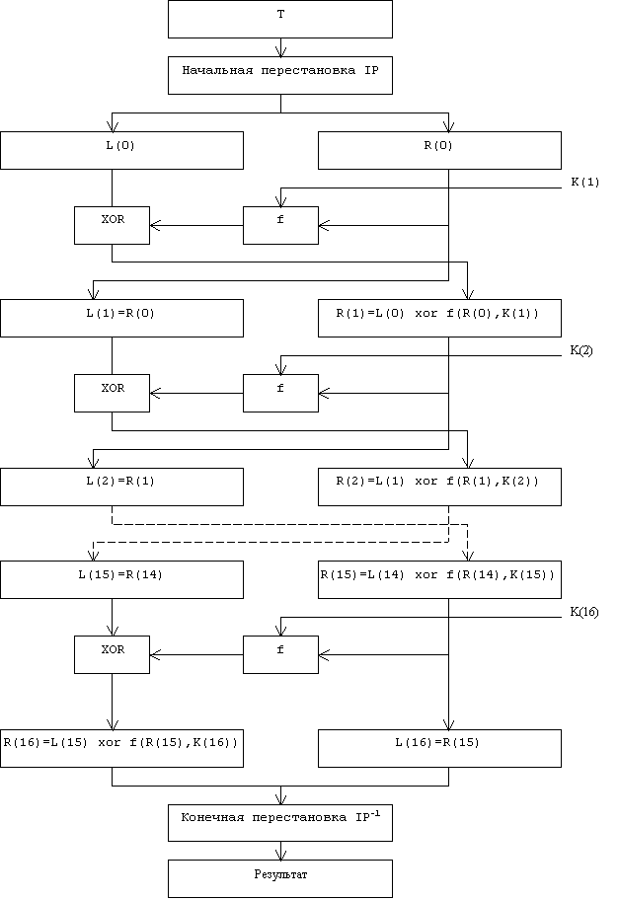
Полученная последовательность битов разделяется на две последовательности по 32 бита каждая: L(0) – левые или старшие биты, R(0) – правые или младшие биты. Затем выполняется шифрование, состоящее из 16 итераций. Результат i-й итерации описывается следующими формулами:
L(i) = R(i-1)
R(i) = L(i-1) xor f(R(i-1), K(i)) ,
где xor - операция ИСКЛЮЧАЮЩЕЕ ИЛИ.
Функция f – это сеть Фейстеля, функция шифрования. Ее аргументы – это 32-битовая последовательность R, полученная на предыдущей итерации, и 48-битовый ключ, который является результатом преобразования 64-битового ключа K. Он свой на каждой итерации, следовательно ключей 16 штук.
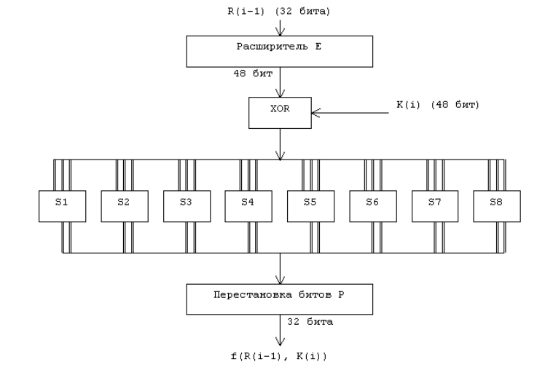
Алгоритм получения 48-битовых ключей К(i), i=1...16 следующий: на каждой итерации используется новое значение ключа K(i), которое вычисляется из начального ключа K. K представляет собой 64-битовый блок с восемью битами контроля по четности, расположенными в позициях 8,16,24,32,40,48,56,64. Для их удаления и перестановки остальных используется матрица-функция первоначальной подготовки ключа:

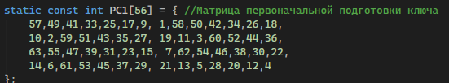
То есть, 8 бит чётности — это «служебные» биты в каждом байте ключа, которые мы отбрасываем через PC1, оставляя 56 значащих битов.
Результат подготовки разбивается на два 28-битовых блока C(0) и D(0), причем C(0) будет состоять из битов 57, 49, ..., 44, 36 ключа K, а D(0) будет состоять из битов 63, 55, ..., 12, 4 ключа K. После определения C(0) и D(0) рекурсивно определяются C(i) и D(i), i=1...16. Для этого применяют циклический сдвиг влево на один или два бита в зависимости от номера итерации по правилу:
static const int SHIFTS[16] = { 1,1,2,2,2,2,2,2,1,2,2,2,2,2,2,1 };
Полученное значение вновь "перемешивается" в соответствии с матрицей завершающей обработки:
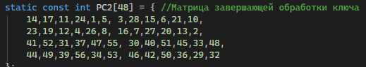
Ключ K(i) будет состоять из битов 14, 17, ..., 29, 32 последовательности C(i)D(i), которую мы «склеили».
Вернёмся к функции шифрования. Мы применяем функцию расширения Е:
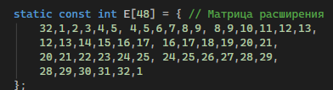
В соответствии с этой таблицей первые 3 бита Е(R(i-1)) - это биты 32, 1 и 2, а последние - 31, 32 и 1. Так мы сделаем с помощью дублирования некоторых значений из 32-битной матрицы 48-битную, которую скложим по модулю 2 (операция xor) с 48-битовым ключом К(i), алгоритм получения которых описан ранее. Получается 48-битовая последовательность, которая разбивается на восемь 6-битовых блоков. Каждый блок мы подаём на вход функции-матрицы S:
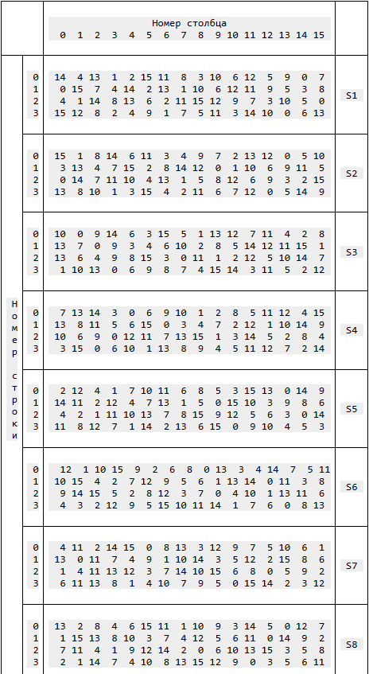
Происходит следующее: поступает 6-битовый блок = b1b2b3b4b5b6.В нём 2-битовое число b1b6 указывает номер строки матрицы, а b2b3b4b5 - номер столбца. Результатом будет 4-битовый элемент, расположенный на пересечении указанных строки и столбца. Например, поступил первый блок из восьми 6-битных блоков = 011011. Тогда результат = 5 расположен на пересечении строки 1 (01) и столбца 13 (1101). Применив данную операцию к каждому из 6-битовых блоков, получаем 32-битовую последовательность (т.к. 8 блоков, каждый дал 4 бита).
Наконец, для получения результата функции шифрования надо переставить биты этой последовательности. Для этого применяется функция перестановки P.
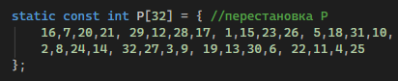
Как и раньше, во входной последовательности биты перестанавливаются так, чтобы бит 16 стал битом 1, а бит 7 - битом 2 и т.д.
Выполнив 16 итераций применения данной функции, получаем последовательности R(16) и L(16) (без перестановки), которые конкатенируют в 64-битовую последовательность R(16)L(16). Затем позиции битов этой последовательности переставляют в соответствии с матрицей IP⁻¹
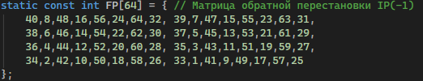
Матрицы IP⁻¹ и IP соотносятся следующим образом: значение 1-го элемента матрицы IP⁻¹ равно 40, а значение 40-го элемента матрицы IP равно 1, значение 2-го элемента матрицы IP⁻¹ равно 8, а значение 8-го элемента матрицы IP равно 2 и т.д. [3]
Процесс расшифрования данных является инверсным по отношению к процессу шифрования.

Шифрование и дешифрование производится запуском программы например со следующими параметрами:
encrypt secret.txt output.enc mykeypas
decrypt output.enc restored.txt mykeypas

Проверка
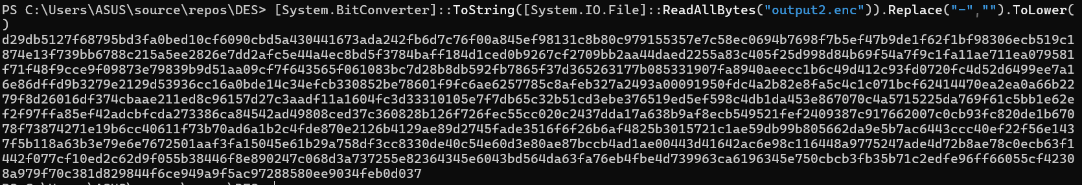 Перевод в hex и в строку зашифрованного файла
Ввод на сайт http://des.online-domain-tools.com/:
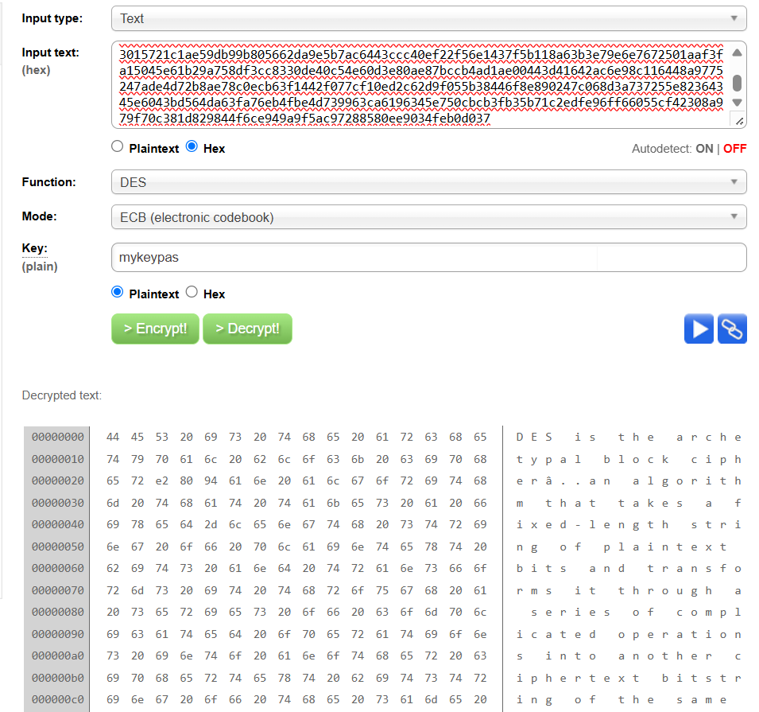
Успешно!
Выводы и рекомендации по дальнейшему усовершенствованию методов шифрования
В ходе работы была реализована программа симметричного шифрования/дешифрования файлов на основе стандарта DES (Data Encryption Standard) на C++. Программа принимает ключ в виде строки; работает с любыми текстовыми и бинарными файлами; реализует режим ECB, и корректно шифрует и расшифровывает данные, что подтверждается совпадением результата с онлайн-инструментами.
Однако сегодня DES не обеспечивает должного уровня безопасности. Его можно использовать только в учебных целях или как часть более сложных схем.
Также, не рекомендуется использовать режим ECB для шифрования EXE файлов, потому что первый же блок – заголовок файла, и является удачным началом для взлома всего шифра. [3]

Список литературы и ссылок на статьи
- Блок-схемы для описания алгоритма DES [Электронный ресурс]. https://cryptographyacademy.com/des/#modalFunctionIP Дата обращения 20.09.2026.
- DES [Электронный ресурс]. https://en.wikipedia.org/wiki/Data_Encryption_Standard Дата обращения 20.09.2026.
- Описание алгоритма DES [Электронный ресурс].
https://protect.htmlweb.ru/des.htm Дата обращения 20.09.2026.

